預約會議室時邀請訪客
在同一張表單裡同時預約會議室與登記訪客入館：Offision 如何辨識公司以外的電子郵件 地址、把這些人變成訪客的那一個切換，以及訪客通行證為什麼比會議邀請晚很多才寄達。
2026-08-18 · https://offision.com/help/zh-hant/user-guide/invite-a-visitor-with-a-booking/
公司以外的人要來開會。這是兩件事 — 把會議室押下來，以及讓客人進得了大門 —
而預約表單兩件都做，你不必再開第二張表單。
整件事就是一個切換。它值得單獨寫一篇，是因為這個切換只在特定條件下出現、
只能全部一起生效，而且之後真正送到客人手上的東西和多數人以為的不一樣。
開始之前:
以下三件事都要成立，切換才會出現：允許員工在用戶應用程式邀請訪客 必須開啟、
你的預約必須包含 會議室（不是工位或車位），而且那間會議室所在的 建築物
必須設為開放訪客。

1. 把客人加為與會者
照平常的方式預約會議室（這一段若是第一次做，請看預約會議室），
然後在 與會者 輸入客人的電子郵件地址並按 Enter。公司以外的人沒有另外的欄位，
和同事填在同一個欄位裡。
接著 Offision 會拿那個地址去比對公司通訊錄。這是比對，不是從網域名稱猜的 —
比對不到任何帳號的就是外部人士，而剛好在你們這裡有帳號的協力廠商則不算。
最明顯的成功訊號不在與會者身上，而是清單下方出現了 邀請外部與會者作為訪客。
這個切換只有在預約裡至少有一位外部與會者時才存在，所以它的出現本身就是偵測結果。
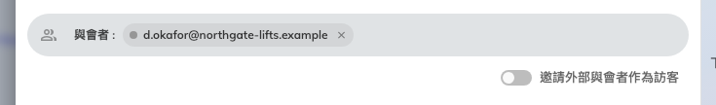
比對不到任何帳號的地址。清單下方的切換就是它被認定為外部人士的訊號。
與會者自己的標籤也會變，但變得很輕微 — 名字旁邊的點會變成灰色。灰色同時也是
「查不到空閒狀態」的顏色——各種點的意思參見找出所有人都有空的會議時
間——所以不要單看那個點就下判斷。
到這裡為止，客人只是被邀請參加 會議。櫃檯並不知道有人要來，客人也沒有通行證。

2. 打開切換
打開 邀請外部與會者作為訪客，所有外部與會者都會被登記進大樓，他們的點會變成紫色。

打開切換後的同一個標籤：點已經變成紫色。
有兩件事值得知道：
- 要嘛全部，要嘛都不。 沒有辦法只邀請其中一位外部與會者，而讓另一位維持單純的
會議賓客。若你需要那樣做，請從邀請表單邀請那一位訪客，
並讓這個切換維持關閉。
- 它會記住。 切換會在那台瀏覽器上記住你上次留下的位置，你下一筆預約也會以同樣的
狀態打開。如果表單看起來替你做了決定，原因就在這裡。

3. 回答到訪需要的項目
打開切換會讓預約多出幾個欄位，因為到訪需要一些會議不需要的答案：
- 訪問目的 — 必填，而且一開啟就已經填好公司的預設值。這和單獨的邀請表單是同一份
目的清單，後果也一樣：櫃檯在報到時會問什麼，以及這次到訪需不需要先經過核准。
正因為它已經預先填好，也最容易就這樣放著不管 — 如果這次是面試、送貨或 VIP 而不是
一般會議，請改掉它。
- 訪客車輛 — 車牌號碼，只在該會議室的地點允許時出現。看不到，那就是答案。請見記錄訪客的車牌號碼。
- 公司掛在該訪問目的下的其他自訂欄位。
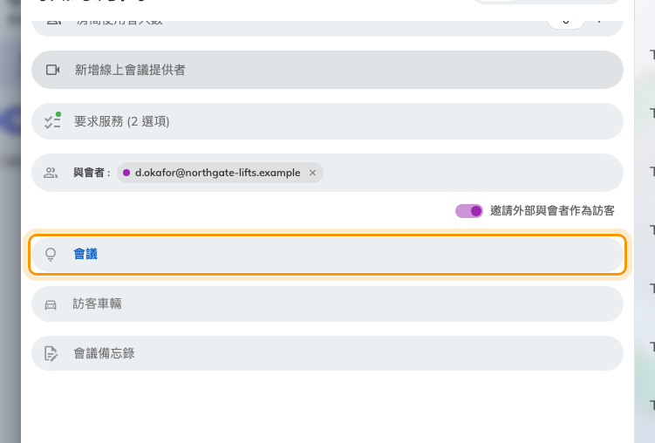
切換為預約加上的訪問目的，已經是公司的預設值。訪客車輛也一起出現了。
訪問目的會問哪些東西，在管理主控台裡調整。
Where in Offision: admin app → visiting/visiting-type (訪問目的)

4. 送出預約
預約 會一次存下兩半：會議室的預約，以及掛在它底下的到訪。到訪的時間來自預約，
地點來自會議室 — 這就是為什麼會議室得先選。
從此兩者連動。取消預約，到訪也會一起取消。
走這條路的只有 電子郵件地址。預約從來沒問過你訪客的姓名、公司或電話，所以櫃檯
也拿不到。若這些資料很重要，請改用邀請表單。

客人實際收到什麼
這一段最容易變成客服問題，所以講精確一點。透過預約 被邀請的訪客會收到兩樣東西，
而且都不是單獨邀請表單寄出的那封信：
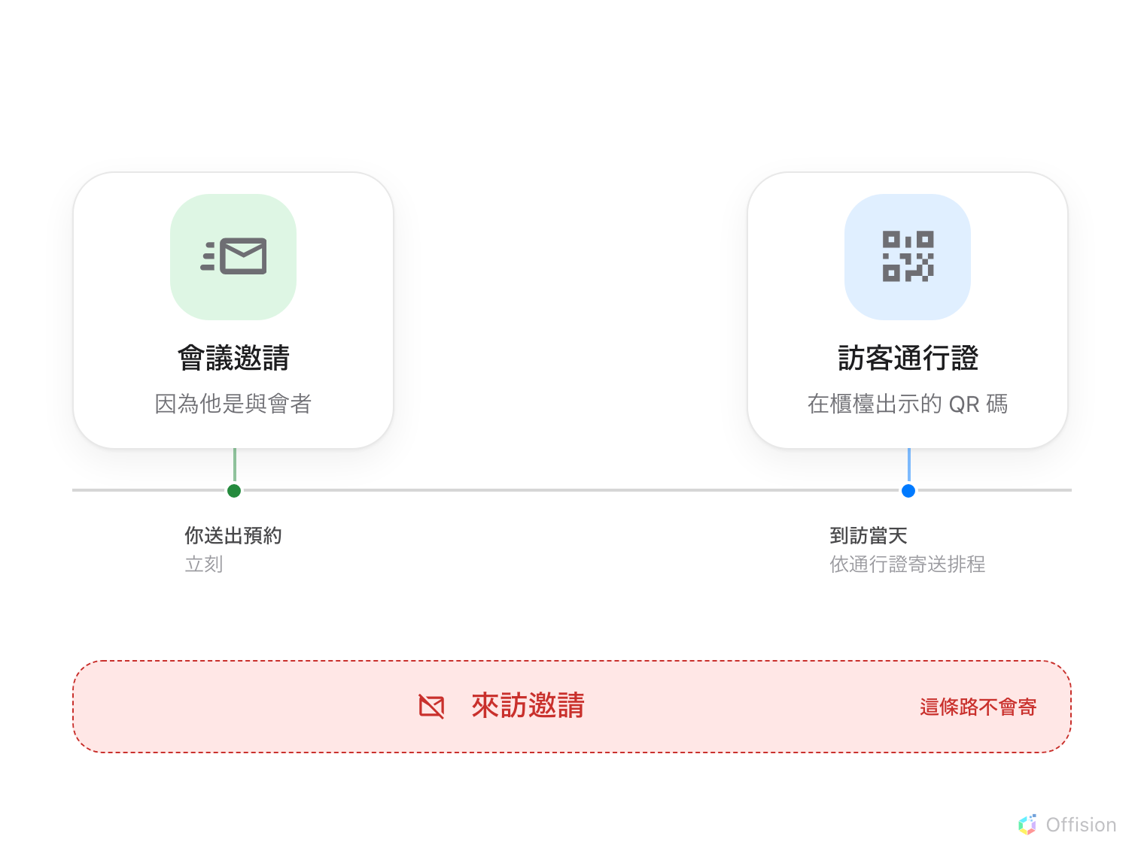
客人現在收到會議邀請，通行證則晚一點。單獨邀請表單會寄的來訪邀請，這條路不會寄。
會議邀請 | 立刻收到，因為他和其他人一樣是這筆預約的與會者。這是行事曆邀請，不是訪客邀請，裡面完全沒提櫃檯的事
訪客通行證 | 在櫃檯出示的 QR 碼，依公司的通行證寄送排程送出。如果排程寫「前一天」，那麼三週後的會議，通行證也要三週後才寄

這條路上沒有另一封「您已獲邀來訪」的信。行事曆裡有會議、其他什麼都沒收到的客人
並沒有被漏掉 — 只是通行證還沒到寄送的時候。
Where in Offision: admin app → visiting/visitorManagementSetting (訪客管理)

切換沒出現時
由上往下照順序看，幾乎每種情況都能解決：
你看到的 | 代表什麼
剛輸入完地址，沒有切換 | 驗證還沒跑完。按下 Enter 之後要等一下
等了一陣子仍然沒有切換 | 那個人在你們這裡有帳號，不算外部人士 — 或者預約還沒選會議室、會議室的建築物沒有設為開放訪客、公司沒有允許員工從用戶應用程式邀請訪客
切換是開的，但顯然有一位客人沒被登記進去 | 他的地址屬於公司訪問政策拒絕的公開郵件網域。被拒絕的地址是安靜地略過，而不是大聲退回，所以個人免費信箱會看起來像已經邀請了
切換是開的，但 預約 還是灰的 | 切換打開後 訪問目的 就是必填。它通常會自動填入公司預設值，所以若是空的，代表沒有標記任何預設值 — 請自己挑一個

該用哪一條路
兩條路最後都會變成櫃檯看得到的到訪，差別在其他地方：
從預約 — 本文 | 你需要的不只是客人，還有會議室。到訪跟著預約走。只有電子郵件地址，而且外部與會者要嘛全部要嘛都不
邀請表單 | 你需要的是客人，不是會議室。每位訪客都能填姓名、公司和電話，建築物和樓層由你自己選，可以精確指定誰要來，也能寫會送到訪客手上的備註

